Uma escola chamada Terra

Nossa escola se chama Terra e é uma pequena classe, dentre outras muitas que existem no universo. O ensinamento principal é o Amor por todos e, acima de tudo, o grande amor e gratidão que devemos ter por Deus, o Dono da Escola, e por nosso governador o Mestre Jesus. Com base no que já aprendemos, será que passaremos de ano? Como estarão as nossas notas nas matérias Perdão, Fé, Paciência, Amor e Caridade?
Em vez de esperar que o Dono nos presenteie, pois isso Ele já faz todos os dias, o que podemos oferecer a Ele? Vamos pensar mais nisso daqui por diante?

Vamos buscar estudar mais as matérias principais e pôr em prática?

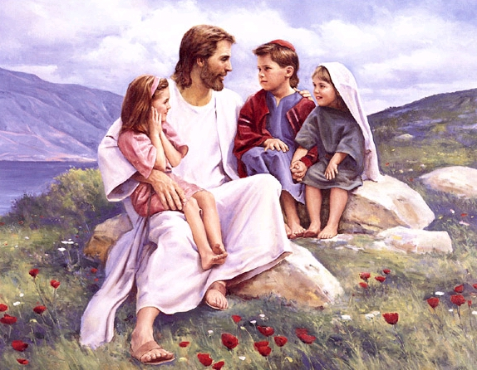

Quais as regras que o Diretor nos deixou para seguir:

- Amar a Deus sobre todas as coisas.
- Amar a todos os nossos irmãos, sejam eles pessoas ou animais, de qualquer raça, religião, lugar, bons ou maus, as plantas, enfim tudo o que Deus criou.
- Não fazer aos outros o que não queremos que nos façam.

O que é amar?

Respeitar, buscar compreender os erros alheios, não ofender, não praticar nenhuma forma de violência seja por palavras, atos ou pensamentos. Fazer o bem sempre que possível, em todos os momentos. Ter paciência, saber esperar, não responder mal, não criticar, não julgar, desejar o bem, perdoar os erros dos outros, assim como queremos ser perdoados.
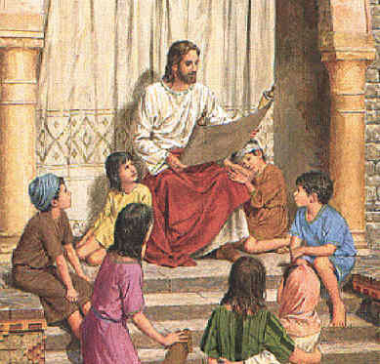
Nosso planeta é de Provas e Expiações, e para se tornar um mundo de Regeneração precisamos todos contribuir. Existem várias coisas/situações que precisam mudar para que o planeta se transforme.
Que coisas deixarão de existir nesse mundo de Provas e Expiações? Sugere-se que o evangelizador faça um paralelo para que o evangelizando possa observar as diferenças/mudanças entre os dois mundos.
- cigarros, bebidas alcoólicas, cervejas, drogas;
- mentiras, desonestidades, injustiças, falta de ética;
- preguiça de estudar e de trabalhar;
- desrespeito à natureza, lixo, sujeira, descuido com os recicláveis, pichações, palavrões;
- desperdício de água, de comida, de roupas;
- dia especial para comemorações marcadas pelo consumismo;
- luxo, vaidade, modismo, piercings, tatuagens, jóias;
- bailes funk, bares, carnaval, rock, metaleiros, forró;
- matadouros, avícolas, gaiolas, jaulas, animais maltratados e abandonados;
- desrespeito na escola, bagunça, barulho, brigas, cola nas provas, cabular aula;
- violência, guerra, preconceitos, corrupção, assaltos, seqüestros;
- pornografia, infidelidade, divórcios, abortos;
- crianças abandonadas, pobreza, moradores de rua, favelas, fome;
- raiva, inveja, fofoca, falsidade, ofensas
E o mundo de Regeneração como será?
- predomínio da honestidade, sinceridade e confiança;
- maior responsabilidade para com o estudo e o trabalho;
- maior consciência e valorização da natureza;
- respeito às ruas, praças, rios, lagos, mares;
- separação e transformação do material reciclável;
- animais respeitados, bem cuidados, livres;
- simplicidade, pessoas mais voltadas ao que diz respeito ao Espírito;
- maior número de filmes e programas culturais, com boas notícias;
- relacionamentos baseados no amor e no respeito mútuo, mais harmonia nos lares;
- muitas flores, jardins, árvores frutíferas, gramados, fontes limpas;
- maior respeito para com as crianças e os idosos;
- predomínio do bem, um início de felicidade.

